**Лабораторна робота № 1**

**Тема**: Вивчення базових понять ООП: класи і об’єкти. Масиви. Модифікатори доступу.

**Мета**: Отримати навички розроблення класів та створення об’єктів мовою Java. Навчитись використовувати масиви простих змінних та об’єктів.

**Хід роботи**

**Завдання**

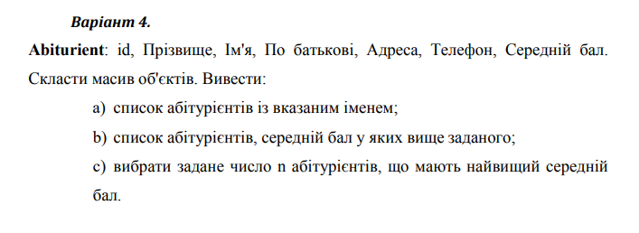

**Код:**

**MAIN**

package Lab2.Main;  
  
import Lab2.Classes.Abiturient;  
import java.util.Arrays;  
import java.util.Scanner;  
  
public class Main {  
 private Abiturient[] abiturients;  
  
 public static void main(String[] args) {  
 Main prog = new Main();  
 prog.printAll();  
 prog.filterByName();  
 prog.filterByAverageScore();  
 prog.filterNAbiturientsByMaxAverageScore();  
 }  
  
 public Main() {  
 this.abiturients = new Abiturient[10];  
 this.abiturients[0] = new Abiturient("Войтюк", "Валентин", "Андрійович", "м. Тернопіль, вул. Чернівецька, 9/40", "+380971643707", 3.5);  
 this.abiturients[1] = new Abiturient("Мінько", "Влад", "Ярославович", "м. Тернопіль, вул. Дружби, 2/04", "+380685872047", 3.0);  
 this.abiturients[2] = new Abiturient("Бінич", "Дмитро", "Іванович", "м. Тернопіль, вул. Лучаківського, 23/58", "+380634520276", 3.7);  
 this.abiturients[3] = new Abiturient("Іваненко", "Дмитро", "Олегович", "м. Тернопіль, вул. Курбаса, 3/16", "+3806673108942", 4.7);  
 this.abiturients[4] = new Abiturient("Галунка", "Валентин", "Дмитрович", "м. Тернопіль, вул. Київська,17/14", "+380685872047", 4.6);  
 this.abiturients[5] = new Abiturient("Войтович", "Дмитро", "Сергійович", "м. Тернопіль, вул. Тарнавського, 10/34", "+380971643707", 4.3);  
 this.abiturients[6] = new Abiturient("Діордіца", "Оля", "Михайлович", "м. Тернопіль, вул. Злуки, 16/12", "+380634520276", 5.0);  
 this.abiturients[7] = new Abiturient("Петлюра", "Влад", "Романович", "м. Тернопіль, вул. Текстильна, 6/76", "+3806673108942", 4.5);  
 this.abiturients[8] = new Abiturient("Бунько", "Олег", "Русланович", "м. Тернопіль, вул. Будного 12/45", "+380685872047", 3.7);  
 this.abiturients[9] = new Abiturient("Федишин", "Олег", "Степанович", "м. Тернопіль, вул. Руська 5/97", "+380971643707", 4.2);  
 }  
  
 public Main(int size) {  
 this.abiturients = new Abiturient[size];  
  
 for(int i = 0; i < size; ++i) {  
 this.abiturients[i] = new Abiturient();  
 }  
  
 }  
  
 public void printAll() {  
 Abiturient[] var1 = this.abiturients;  
 int var2 = var1.length;  
  
 for(int var3 = 0; var3 < var2; ++var3) {  
 Abiturient item = var1[var3];  
 System.out.println(item.toString());  
 }  
  
 }  
  
 public void filterByName() {  
 System.out.println("Введіть ім'я для сортування:");  
 Scanner scan = new Scanner(System.in);  
 this.filterByName(scan.nextLine());  
 }  
  
 public void filterByName(String name) {  
 Abiturient[] var2 = this.abiturients;  
 int var3 = var2.length;  
  
 for(int var4 = 0; var4 < var3; ++var4) {  
 Abiturient item = var2[var4];  
 if (item.getFirstName().equalsIgnoreCase(name)) {  
 System.out.println(item.toString());  
 }  
 }  
  
 }  
  
 public void filterByAverageScore() {  
 System.out.println("Введіть середній бал вище заданого для сортування: ");  
 Scanner scan = new Scanner(System.in);  
 double score = scan.nextDouble();  
 scan.nextLine();  
 this.filterByAverageScore(score);  
 }  
  
 public void filterByAverageScore(double score) {  
 Abiturient[] var3 = this.abiturients;  
 int var4 = var3.length;  
  
 for(int var5 = 0; var5 < var4; ++var5) {  
 Abiturient item = var3[var5];  
 if (item.getAverageScore() > score) {  
 System.out.println(item.toString());  
 }  
 }  
  
 }  
  
 public void filterNAbiturientsByMaxAverageScore() {  
 System.out.println("Введіть число найкращих студентів: ");  
 Scanner scan = new Scanner(System.in);  
 int number = scan.nextInt();  
 this.filterNAbiturientsByMaxAverageScore(number);  
 }  
  
 public void filterNAbiturientsByMaxAverageScore(int number) {  
 Abiturient[] sortedAbiturients = (Abiturient[])Arrays.copyOf(this.abiturients, this.abiturients.length);  
 Arrays.sort(sortedAbiturients, new SortByAverageScore());  
  
 for(int i = 0; i < number; ++i) {  
 System.out.println(sortedAbiturients[i].toString());  
 }  
  
 }  
}

/////////////////////////////////////////////////////////////////////////////////////////////////////////////////

ABITURIENT

//

// Source code recreated from a .class file by IntelliJ IDEA

// (powered by FernFlower decompiler)

//

package Lab2.Classes;

import java.util.Scanner;

public class Abiturient {

private static int nextID = 0;

private int id = getNextID();

private String LastName;

private String FirstName;

private String Pobat_Name;

private String Address;

private String Phone;

private double Aver_Score;

public Abiturient() {

Scanner scn = new Scanner(System.in);

System.out.print("Введіть дані абітурієнта: \nпрізвище: ");

this.LastName = scn.nextLine();

System.out.print("ім'я: ");

this.FirstName = scn.nextLine();

System.out.print("по батькові: ");

this.Pobat_Name = scn.nextLine();

System.out.print("адреса проживання: ");

this.Address = scn.nextLine();

System.out.print("номер телефону: ");

this.Phone = scn.nextLine();

System.out.print("середній бал: ");

this.Aver_Score = scn.nextDouble();

scn.nextLine();

}

public Abiturient(String lastName, String firstName, String patronymic, String address, String phone, double averageScore) {

this.LastName = lastName;

this.FirstName = firstName;

this.Pobat_Name = patronymic;

this.Address = address;

this.Phone = phone;

this.Aver_Score = averageScore;

}

public static int getNextID() {

return nextID++;

}

public int getId() {

return this.id;

}

public String getLastName() {

return this.LastName;

}

public void setLName(String LName) {

this.LastName = LName;

}

public String getFirstName() {

return this.FirstName;

}

public void setFname(String Fname) {

this.FirstName = Fname;

}

public String getPatronymic() {

return this.Pobat_Name;

}

public void setPname(String Pname) {

this.Pobat_Name = Pname;

}

public String getAddress() {

return this.Address;

}

public void setAddr(String Addr) {

this.Address = Addr;

}

public String getPhone() {

return this.Phone;

}

public void setPhone(String Phone) {

this.Phone = Phone;

}

public double getAverageScore() {

return this.Aver_Score;

}

public void setAver_Score(double Aver_Score) {

this.Aver_Score = Aver_Score;

}

public String toString() {

return "Abiturient{id=" + this.id + ", LastName='" + this.LastName + "', FirstName='" + this.FirstName + "', Pobat_Name='" + this.Pobat_Name + "', Address='" + this.Address + "', Phone='" + this.Phone + "', Aver_Score=" + this.Aver_Score + "}";

}

}

**Результат:**

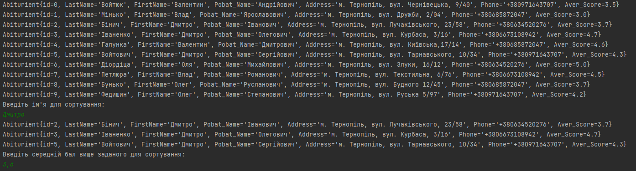

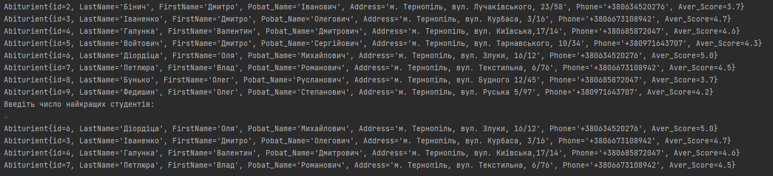

**Висновок**: під час виконання лабораторної роботи я отримав навички розроблення класів та створення об’єктів мовою Java. Навчився використовувати масиви простих змінних та об’єктів.